Praha, 15. 2. 2017

Po stopách českých cestovatelů na Island:
Skandinávský dům pořádá další Cestu na Sever
(TISKOVÁ ZPRÁVA)

22. února – 18:00
Dům čtení (Ruská 192, Praha)

Skandinávský dům a Městská knihovna v Praze srdečně zvou na další epizodu ze série scénických čtení s názvem Cesta na Sever – Čtení ze starých českých cestopisů po Islandu. Beseda se uskuteční 22. února od 18 hodin v pražském Domě čtení.

Jak viděli Island jeho dávní čeští návštěvníci? Na která místa zavítali a jak smýšleli o obyvatelích severského ostrova? Jaké zprávy o svérázných Islanďanech a jejich životních zvycích nám zanechal Daniel Strejc Vetter, který se na ostrov vypravil v první polovině 17. století? A jak na jeho dílo navázal Jan Josef Svátek, jehož Ultima Thule vyšla roku 1913? Čím zapůsobila země ohně a ledu na učitele měšťanské školy Karla Zákouckého? Komu posílal Islandské dopisy Zdeněk Němeček? "Putovat známou i neznámou severní Evropou a vnímat ji očima českých cestovatelů, kteří ji objevovali před sto, sto padesáti či ještě více lety, je nadmíru fascinující. Někde jako by se zastavil čas, jindy se místa, zvyky i poměry změnily k nepoznání," říká Michal Švec ze Skandinávského domu.

Po stopách dávných českých cestovatelů za poznáním pohádkově krásné země ledovců, sopek a vodopádů se posluchači vydají společně s Martinem Severýnem a Michalem Švecem. Čtení z cestopisů doplní promítání fotografií z dob minulých i ze současnosti.

Vstupné dobrovolné.
Další informace na http://ww.skandinavskydum.cz/2017/cesta-na-sever-island/

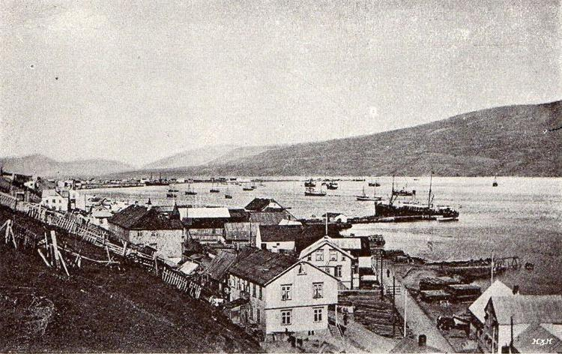

Kontakt pro média:

Skandinávský dům, z. s.:
Michal Švec
(+420) 775 991 112
michal@skandinavskydum.cz

Skandinávský dům působí jako kulturně vzdělávací centrum, jehož hlavním cílem je prezentace kultury zemí evropského Severu (Dánsko, Estonsko, Finsko, Island, Litva, Lotyšsko, Norsko, Švédsko) v České republice. Za tímto účelem pořádá rozmanité kulturní akce (přednášky, literární besedy, filmová promítání, výstavy, hudební akce), provozuje informační webové stránky a knihovnu severské literatury.

